Открытое мероприятие
Составила и провела
учитель начальных классов
I квалификационной категории
Капранова Светлана Валерьевна
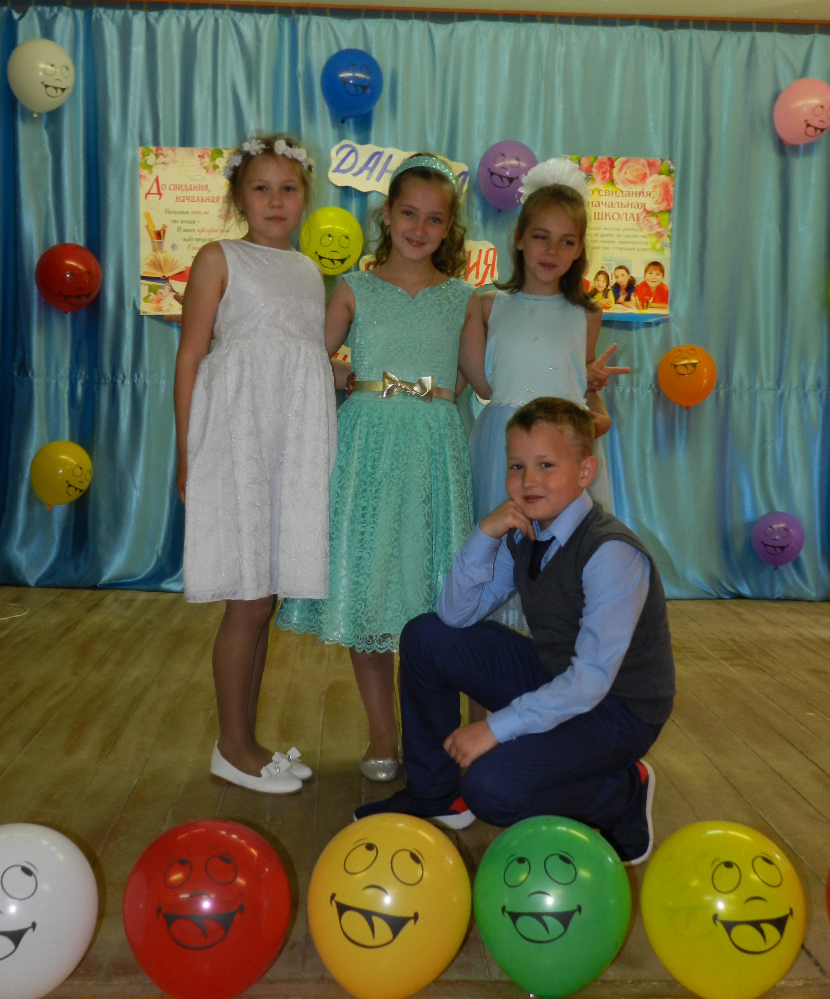 2018 год

Прощание с начальной школой
Выпуск 2018 года
Ведушие:
- Добрый вечер, дорогие друзья:
Гости, родители, учителя!
Мы очень рады видеть вас
В нашем зале в этот день и час!

- Добра и счастья пожелания
Пускай сегодня не кончаются.
Ведь выпускной 4 класс
С начальной школой попрощается.

- Привет вам шлёт страна чудес!
Вот-вот откроются ворота,
Под звуки вальса, под оркестр
Войдут сюда…

- Мы ждём кого-то?

- Вы что забыли? Как же можно?
Сегодня – праздник детворы,
Кто год за годом (ох и сложно!)
Снимал учения плоды!

- Ещё минута – и появятся
Слегка взволнованы и смущены
Герои вечера. Принцессы праздника,
Им здесь в сердцах звезду зажгли.

- Я знаю, что нас непременно вы спросите:
Кто же на празднике главные гости?
Отвечу я вам, не моргнув даже глазом, –
Это ребята 4 класса.

- Мы будем здесь петь, танцевать, веселиться.
А может, действительно, чудо случится…
Давайте же праздник скорей начинать,
Пора нам, друзья, гостей принимать.

Под торжественную музыку в зал входят выпускники 4 класса

Ученики:
- Вот и кончился год наш учебный.
Стали крепче мы, старше, взрослей.
Стали туфли малы и кроссовки,
Стали бегать, читать мы быстрей.

Нынче праздник необычный:
Грустный и весёлый.
Попрощаемся сегодня
Мы с начальной школой.

- Мы не забудем никогда
Как в первый класс пришли сюда.
Нас папы, мамы привели,
Они и ранцы нам несли.

- Как быстро годы пролетели,
И вёсны с осенью летели.
Второй и третий, первый класс
Так детство покидает нас.

- А давайте посмотрим какими вы были малышами.
(Презентация «Детство»)

- Давайте вспомним как всё начиналось в школе.

1.Я помню желтую осень
Мне мама банты поправляла
Слезинки роняя из глаз
А я на «отлично» учиться мечтала
Чтобы порадовать вас.

2.Давайте вспомним, как когда-то в сентябре
Собрались в школьном мы дворе
С цветами и портфелями, потом
Вошли в чудесный дом,
Нас привели в наш первый класс,
И началась другая жизнь у нас.

3.Вначале буквы с цифрами учили
И в прописях крючочки мы чертили,
Потом уже писали мы в тетрадках.
К труду нас приучали и к порядку.

4.Нам предстояло многое узнать.
Сейчас умеем мы делить и умножать.
А помните ли, как мы начинали?
Вначале яблоки и кубики считали.
Мы из двенадцати четыре вычитали
И сколько будет – долго размышляли.

5.Мы учились понемногу
Буквы складывать в слова,
И порой от напряженья так болела голова...

6.И над трудною задачей
Я порою засыпал.
До полуночи доклады
О природе я писал.

7.Нам с тобою было трудно
И хотелось закричать...
Но пятёрки и четвёрки
Так приятно получать!

8.И мы расскажем вам сейчас,
Чему учили в школе нас.

Дети поют на мотив песни в исполнении Алены Апиной
«Узелок завяжется»
1. Мы бы вам про русский много рассказали –
И про то, как упражнения писали,
Как всю ночь мы с мамой правила учили,
Только почему-то двойку получили. (2 раза)
Припев: Валерьянку папа пьет и чуть-чуть не плачет:
Не решается у папочки задача.
Мы задачу в классе быстренько решили,
«Нет решенья» мы в ответе получили. (2 раза)
2. Мы бы вам про чтенье тоже рассказали:
Как стихи учили, как рассказ читали.
В нашей голове смешались все герои.
Мы не спим ночами. Даже волком воем. (2 раза)
3. Мы для вас пропели дружно все куплеты,
Вы нам весело похлопайте за это.
День за днем учиться в школу мы ходили,
И теперь мы школу сильно полюбили! (2раза)

Ученик. Но бывает и гораздо хуже.

Звучит музыка из журнала "Ералаш". Сценки из школьной жизни.

"На уроке ИЗО"
Учитель: Итак, дети, сегодня мы рисуем вазу.
(Проходит между рядами парт, рассматривая работы учеников)
- Вика, объясни - что это?!
Ученица:
- Ну, как же, Татьяна Ивановна! Это - ваза!
Учитель:
- Это - ваза?!!!!
Ученица:
- Татьяна Ивановна вы же художник! Вы должны понимать, что я так вижу! Вот так я вижу вазу! (показывает рисунок, на котором изображена … )
Учитель (спокойно):
- Ну хорошо… давай дневник!
Ученица отдает дневник учителю. Учитель ставит большую двойку и отдает дневник ученице.
Ученица (заглянув в дневник):
- Два?! За что?!!
Учитель:
- Да что ты, Вика! Это не два, это - пять! Просто я так вижу!

Математика
Учитель:
- Даня, ты с трудом считаешь до десяти. Ума не приложу, кем ты сможешь стать?
Даня:
- Судьёй по боксу!
Учитель:
- Даня , почему уроки за тебя всегда делает отец?
Даня:
- А у мамы нет свободного времени!
Учитель: Решать задачу к доске идёт... Вика. (Вика выходит к доске) Слушай внимательно условие задачи. Папа купил 1 килограмм конфет, и мама - ещё 2 килограмма. Сколько ... (Вика направляется к двери) Вика, ты куда?!
Вика: Домой побежала конфеты есть!
Учитель:
- Даня, если у тебя есть десять рублей, и ты попросишь у брата ещё десять рублей, сколько у тебя будет денег?
Даня:
- Десять рублей.
Учитель:
- Да ты просто не знаешь математики!
Даня:
- Нет, это Вы не знаете моего брата!
На уроке русского языка
Учитель:
- Ника, выйди к доске и прочитай рассказ.
"Папа и мама ругали Вову за плохое поведение. Вова виновато молчал, а потом дал обещание исправиться".
Учитель:
- Определи, в каких падежах стоят существительные. Поняла?
- Да!
- Начинай!
Ученица: "Папа и мама". Кто? Что? Родители. Значит, падеж родительный.
Ругали кого, чего? Вову. "Вова" - это имя. Значит, падеж именительный.
Ругали за что? За плохое поведение. Видно, что-то натворил. Значит, у "поведения" падеж творительный.
Вова молчал виновато. Значит, здесь у "Вовы" падеж винительный.
Ну, а "обещание", конечно, в дательном падеже, раз Вова его дал!
Вот и всё!
Учитель:
- Да-а, разбор получился оригинальный! Неси-ка дневник. Интересно, какую отметку ты предложила бы себе поставить?
Ученица:
- Какую? Конечно, пятёрку!
Учитель:
-Значит, пятёрку? Кстати, в каком падеже ты назвал это слово - "пятёрку"?
Ученица:
-В предложном!
Учитель:
-В предложном? Почему же?
Ученица:
- Ну, я же её сама предложила!

- Ну, а как учились ребята на самом деле мы сейчас увидим.
Презентация «Школьная жизнь».

Выпускники выходят на сцену.

Выпускник 1.
Четыре года мы в пути.
Куда же дальше нам идти?
Наверно в самый самый раз,
Пора идти нам в 5 класс.

Старуха Шапокляк:
Какой пятый? Вы что, ребята?!
Туда ещё вам рановато!
Хоть четыре года проучились,
Но ничему не научились!
Министр образования
Прислал меня с заданием:
Проверить тут, пронюхать там…
И всем поставить двойки вам!
Я экзамен проведу!
Что не знаете, найду.
Докажу, что зря старались –
Лучше б в садике остались!

Выпускник 2:
Наш класс умён и дружен,
Мы знаем все, что нужно!
Старуха Шапокляк:
Ой! Да всё вы только врёте –
Ничего вы не могёте
Или можете? Забыла.
Русский я давно учила.

Выпускник 2:
А мы расскажем вам сейчас,
Чему учили в школе нас.
Выпускник 3:
Вот русский наш язык родной –
Богатый, мудрый он такой.
Определяем – проще нет,
Где признак, действие, предмет.
Выпускник 4:
А звуковой анализ слова –
Пожалуйста, уже готово!
Знаем, как писать «ши» - «жи»,
Изучаем падежи,
Числа, время, состав слова
Повторить вам можем снова.

Старуха Шапокляк:
Рассказали вы так внятно –
И теперь мне всё понятно!

Выпускник 1:
Конечно, тайны языка
Не все открыли мы пока.
И математики проблемы
Решили, но ещё не все мы.
Выпускник 2:
Выстраиваем цифры в ряд.
Они нам много говорят.
Десять их, но цифры эти
Сосчитают всё на свете.
Выпускник 3:
Помогут вычесть и сложить,
И уравнение решить.
С их помощью определяем меры
И можем записать примеры.
Выпускник 4:
Сумма сразу трёх наук нас не испугает,
Математика – царица,
Это каждый знает.
Много формул, много чисел,
Алгоритмы, множества…
Всё по правилам оформим
в надлежащей форме.

Старуха Шапокляк:
Вы в математике сильны –
Все задачки решены!
А кроме этих трёх предметов
У вас предметов больше нету?

Выпускник 1:
Конечно, есть! Мы не забыли!
Они нас многому учили:
Литература – чувствовать -
И ближнему сочувствовать.
Выпускник 2:
А физкультура – ловкости
И ещё выносливости.
Выпускник 3:
Лепить умеем, рисовать,
И пуговицы пришивать.
Выпускник 4:
А музыка так хороша,
Что, не таясь, поёт душа.
Выпускник 1:
Мы английский изучаем,
Научились все читать.
И в процессе наших встреч
Совершенствуем English-речь.
Звучит песня на английском

Старуха Шапокляк:
Ну что министру я скажу?
Про обстановку доложу?
Скажу ему: «Грызут науки,
Но могут помереть от скуки.»

Выпускник 2:
В дорогу девчонки!
В дорогу, мальчишки!
По лесенке знаний шагайте смелей!
Чудесные встречи и добрые книжки
Ступеньками будут на ней.
Важно знать, друзья, науки –
Изучайте их без скуки!
А чтоб совсем не унывать
Можно и потанцевать. (Танец выпускников)

Учитель:
- Отгадайте загадку.

Кто привел вас в первый класс?
Кто тревожился за вас?
Кто портфель вам собирал?
Вас из школы поджидал?

Дети: Родители.

Ученик: Еще вчера мы были малышами,
И в первый класс вы нас вели когда-то.
И все четыре года были с нами,
Ну а теперь мы взрослые ребята.
Но сколько впереди у нас работы!
Победы, радости, успехи впереди!
Мы ждем от вас поддержки и заботы
И обещаем, вас не подвести.

Поздравление родителей.
Ученик:
Мы в 5-ый шагаем за знаньями дружно,
Все тайны познаем -
Нам это так нужно!
Наш первый учитель
Пусть нами гордится,
Когда в 5-ом классе
Мы будем учиться!
Ученик:
Мы одолели начало пути,
Но самое главное всё впереди.
Мы будем стараться,
Мы будем учиться,
Чтоб школа могла
Нами всеми гордиться.

Ученик:
Так радостно, так необычно,
Мы взрослые будем теперь,
И школа легко и привычно
Откроет нам в знания дверь!
Ученик:
Окончена младшая школа,
Мы в старшую школу идем,
И вот выпускной наш веселый,
От счастья мы просто поем!

Песня на мотив «Маленькая страна»
1. Мы называем нашу школу
Маленькая страна.
Там люди с добрыми глазами,
Там жизнь любви полна.
В ней детям нравится учиться,
Искать на вопрос ответ.
К знаниям каждый здесь стремится,
В школу бежит чуть свет.

Пр.: Маленькая страна, маленькая страна,
Каждый расскажет и покажет,
Вот она, вот она!
Маленькая страна, маленькая страна,
Там, где душе светло и ясно,
Там, где всегда весна.

2. Школу мы нашу не забудем
И первый наш урок.
Всех, кто учил нас, помнить будем
Пусть много лет пройдет.
Дети приходят и уходят
Всех нас не сосчитать.
И будет первый наш учитель
Вновь малышей встречать.

Пр.: Маленькая страна, маленькая страна,
Каждый расскажет и покажет,
Вот она, вот она!
Маленькая страна, маленькая страна,
Там, где душе светло и ясно,
Там, где всегда весна.

Поздравление учителя.
Четыре года пробежало, пролетело,
Вы с честью перешли этот рубеж.
Вы подросли, окрепли, осмелели,
И не пугают вас ни суффикс, ни падеж.
Желаем вам успехов и здоровья,
И зубок крепких, чтобы грызть гранит науки.
Пусть дома окружают вас любовью,
А в классе смело вы тяните руку.
Пускай легко учеба вам дается,
И мир большой с улыбкой распахнется,
И улыбается вам солнышко с небес,
И будет много изумительных чудес!
Здоровья вам, стремлений новых,
Больших и маленьких побед,
Желаем вам красивых очень,
Таких веселых школьных лет.

4 года в школе даром не прошли.
В день выпускного пожелаю от души —
И дальше вам учиться и стараться,
И впредь чтоб никогда не огорчаться.
Любите школу, крепко все дружите,
На помощь непременно поспешите.
Успехов и дороги легкой впредь,
Чтоб не грустить и вовсе не болеть.
Вас пришли поздравить ваши друзья (1 и 5 класс)

- Год закончился учебный
Всё, прощай, четвертый класс.
Вы выпускники сегодня,
Поздравляем с этим вас!
2. Больше нет начальной школы,
Ждет вас среднее звено.
Вам успехов мы желаем
И «пятерок» заодно!
- Вы осенью пополните
Команду старшеклассников.
Предметы ждут вас новые,
И будни ждут, и праздники.
4. С учительницей первой
Пришла пора прощаться.
И больше малышами
Уж вам не называться.
5. Желаю в старших классах
Успехов вам добиться,
Чтоб было интересно
И просто вам учиться.
Песня «Дорогою добра»

